手持式电缆故障测距仪 型号：ZRX-28510
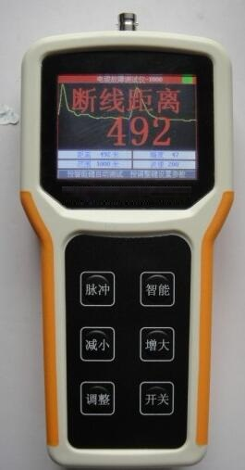
ZRX-28510新一代测试仪、突破性的升级
使用ARM技术和FAGA技术不用等待漫长的搜索过程，一键测试就出结果，直观明了！
ZRX-28510最先进的电缆故障测距仪
1）DAGC（数码增益自动控制）系统：可数字调节增益。杜绝原有同类型仪器因电位器旋钮的原因造成波形的失真。亦可做纯线形调节，有利于人工测试。
2）数字波形自动识别技术：可以识别市面上电缆故障测试仪难以自动判断的波形和依靠机器自动识别人工难以判断的波形，并且彻底清除测试盲区。
3）采用高档（真32位）ARM单片微机配合现场可编程门阵列技术，有利于仪器快速进行各种复杂运算、准确判断故障波形。
4）采用大屏幕真彩液晶显示
比现有仪器具有突破性创新.目前市面上的仪器还停留在单片机,分立元件数据采集,狭小单调的黑白液晶显示阶段,存在着测试速度慢,波形干扰大,一致性差,体积庞大,携带不便,显示信息不全,用户界面不友好,故障率高,使用时间短等一系列问题. 创新性的是使用了最先进的ARM技术和FAGA技术,以及大屏幕真彩色液晶显示,并利用先进的设计理念完美的融为一体,使得电缆测试仪从单片机时代一举跨入到了ARM时代.
相比目前市面上的测试仪来说, 有如下突出的优点:
1 采用了业界最尖端的ARM芯片,处理速度成百倍提高.使得自动测试瞬间可成,再复杂线路的测试也可应付自如.
2 使用了最先进的FPAG(大规模复杂可编程逻辑技术),将原来几十个芯片才能实现的功能,集成在一个芯片里,不仅完美的解决上述问题,而且通过优化的智能算法用软件实现了硬件功能,更可在线升级用户产品,使技术永不落伍.
3 采用大屏幕真彩液晶显示,人机界面友好,操作简单直观,提示信息丰富全面
4 对内部硬件电路及软件算法做了全面优化，外形美观精致，体积轻巧,外形美观精致,便于携带,质量可靠,是现有仪器更新换代的首选产品.
ZRX-28510主要性能指标
测试范围 0到/1000m
测试误差 1m
波速度范围 100－300m/μs
增益调节范围 0－99
脉冲幅度 0－40V可平滑变化的全波单次脉冲
脉冲宽度 50ns-2.5μs自动调节脉冲宽度
测试盲区 0m
质量 不大于500克
体积 200×100×36mm3
使用时间 可连续使用10小时以上

